成田リハビリテーション病院をご利用の方へ

家屋写真撮影のお願い

当院では、退院後より良い生活を送っていただけるよう動作や生活の方法、福祉用具の選定、お住まいの改修方法についてアドバイスをさせていただいております。つきましては、お忙しいところ誠に申し訳ありませんが、以下の項目にお答えいただき、家屋の見取り図と写真をご用意いただきたいと存じます。

※見取り図、写真のデータは外部に情報の漏洩が無いよう、十分配慮いたします。また、書式に直接記載いただいた方で、ご希望があれば後日返却致しますのでお申し出下さい。

１．家屋の構造についてお尋ねします。当てはまる項目にチェックを付け、必要事項を記入してください。
（１）建築所有について
☐持ち家（築 年）
☐借家（築 年）
＊借家の方にお尋ねします。
☐改修できない
☐最小限の改修（手すりの設置等）であればできる
☐大掛かりな改修（床材の変更等）が可能
☐改修できるか不明（確認が必要）

（２）建築構造について
☐一戸建て（ 階建て）
☐マンション、アパート（ 階に居住、エレベーター：□有 □無）

（３）本人の居室環境（寝室）について
☐１階が居室
☐２階が居室
☐未定

（４）改修の方針
☐改修を希望しない（福祉用具等で対応したい）
☐改修を希望する
＊改修を希望する方にお尋ねします。
☐最小限（予算等含め）の改修で済ませたい
☐大掛かりになっても生活しやすいように改修したい

２．家屋の見取り図
入居時に業者により提示されたもの。なければ手書きでも構いません。
写真撮影等でデータ内への取り込みが困難な場合は直接お持ちください。

例１（提示された物もの） 例２（手書き）

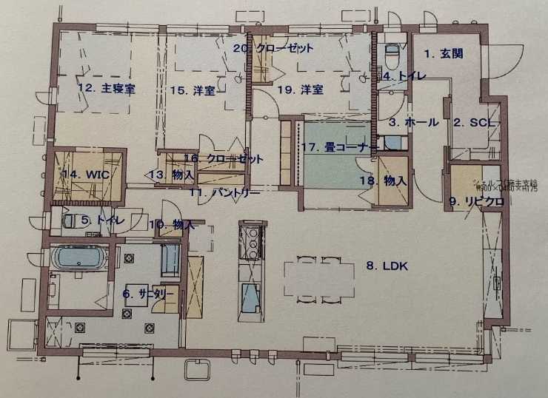

＜写真貼り付け場所＞：見取り図

3．撮影箇所
計測していただきたい場所を赤矢印にて記載してあります。
ご自宅にメジャー等がなく、計測が困難な場合は下記の図を参考にご自宅にあるティッシュボックス
〔115×240×50㎜〕を置き写真を撮ってください。
計測可能な例
計測不可な例

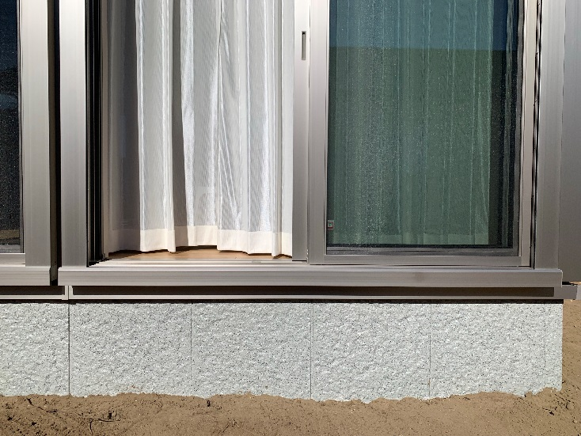
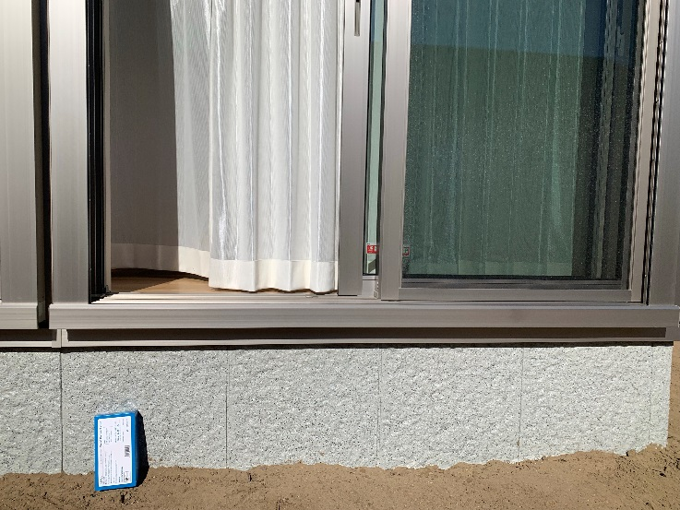

・段差：45cm
・窓間口：80cm

